08.11.2023
Выставка-дегустация.
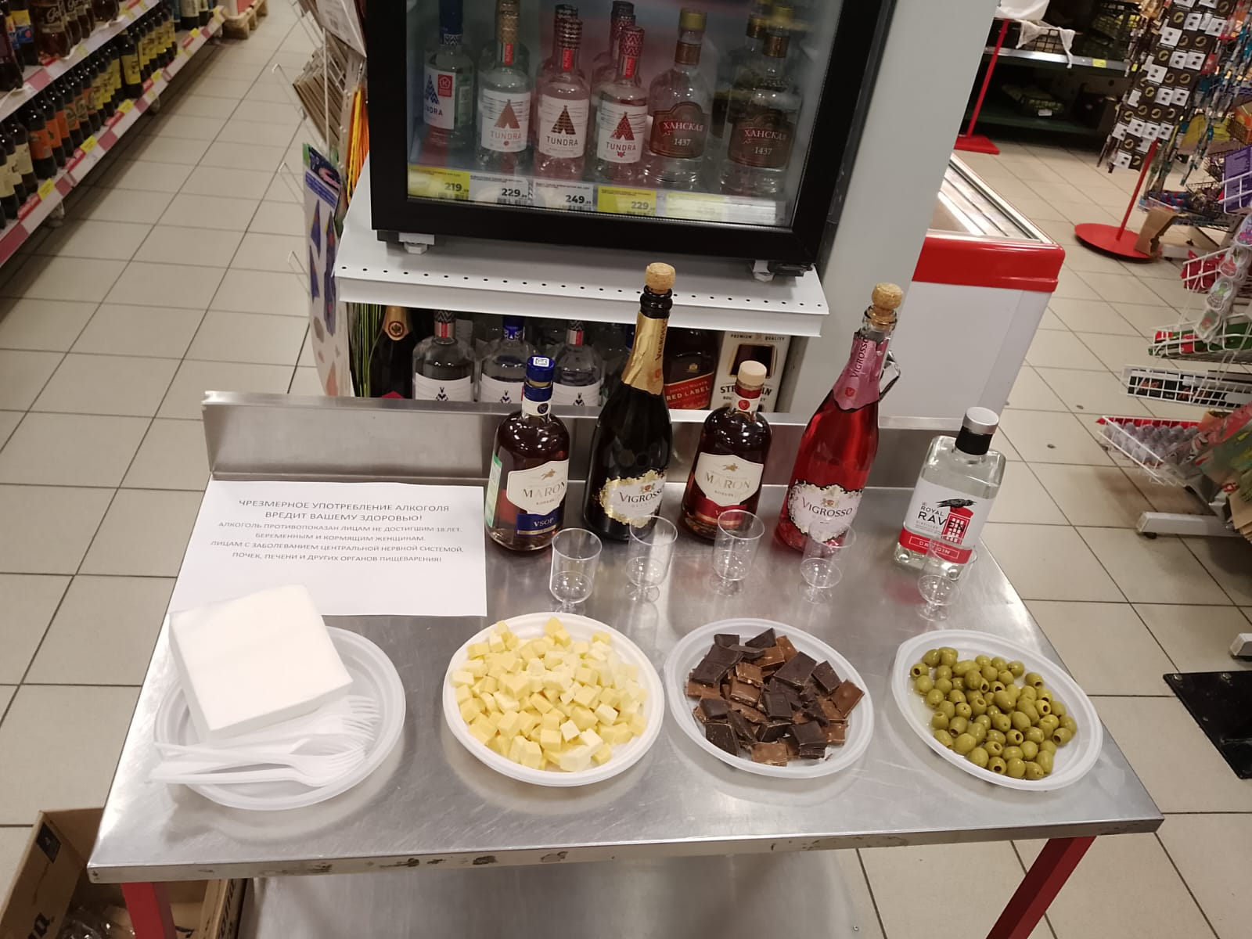В ходе проходящей Недели качества, с целью ознакомления потребителей и клиентов с новинками своей продукции, а также повышения лояльности потребителей к алкогольной продукции республиканского производства в магазине «Магнит» АО «Тандер» пгт. Алексеевское, представителями АО «Татспиртпром» была организована выставка-дегустация. Организаторы предоставили подробную информацию о предлагаемой продукции, её потребительских свойствах, цене. В рамках выставки - дегустации потребителям были представлены следующие напитки: коньяк «Жак Де Ла Круа Марон», коктейль «Марон», игристое вино «Vigrosso Bianco», игристое вино «Vigrosso Rosso» и джин «Роял Рейвен Драй».
Не секрет, что главной целью дегустаций является стимулирование к покупке товара. Во время проведения дегустации у потенциального покупателя создается благоприятное отношение к товару и вероятность совершения первой покупки многократно повышается. Основной целью, в данном случае, является информирование потребителей о новом товаре. Так как многие люди являются консерваторами по натуре и им тяжело потратить деньги на товар или услугу, которые не были знакомы им ранее, то проводимая дегустация успешно решает эту проблему, предоставляя представителю целевой аудитории попробовать продукт бесплатно и информируя его о преимуществах этого товара.
В ходе дегустации, покупатели высоко оценили новые продукты, их вкус и качество. Было отмечено, что большинство ликероводочных изделий изготавливаются по традиционным рецептам из натурального сырья с использованием большого количества вкусо-ароматических ингредиентов, и что продукцию АО «Татспиртпром» отличает достойное оформление. Рекомендовано расширять линейку прочей алкогольной продукции, учитывать потребительские предпочтения и поддерживать качество выпускаемой продукции на высоком уровне.
В мероприятии принимала участие сотрудник Чистопольского территориального органа Госалкогольинспекции Республики Татарстан в Алексеевском районе. В ходе проводимой дегустации потребителям были розданы буклеты по вопросам защиты прав потребителей.

Чистопольский территориальный орган Госалкогольинспекции Республики Татарстан

